Закаливание
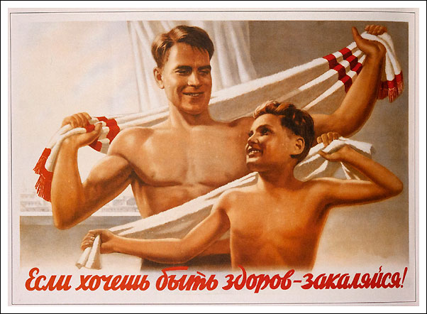
Все мы знаем пословицу: «Если хочешь быть здоров - закаляйся!?» Как укрепить иммунитет ребенка, в какой период года лучше начинать закаливание, какие процедуры наиболее эффективны… Давайте подробно рассмотрим эти и другие вопросы.
Общий механизм закаливания сводится к тренировкам систем, регулирующих выработку и отдачу тепла в организме. При закаливании сначала наступает сжатие кровеносных сосудов, вследствие чего кровь перемещается в глубоколежащие ткани, к внутренним органам тем самым защищая их от переохлаждения. Потом наступает обратная реакция, сосуды расширяются и кровь притекает к коже, согревает ее. Такая систематическая тренировка нервно-сосудистого аппарата и вырабатывает привычку без проблем переносить воздействия холода и резкие перемены температуры.
И если ваш ребенок подвержен частым простудным заболеваниям, нужно начинать процедуры закаливания. В противном случае, ваш ребенок будет часто по причине болезни пропускать школу, потом догонять одноклассников, переутомляться и снова болеть. Нужно разорвать этот замкнутый круг.

При закаливании нужно неукоснительно соблюдать три правила:
- Постепенность. Это правило распространяется на все процедуры закаливания. Например, вы решили закалить своего ребенка, понижая ему температуру воды во время купания. При этом сначала ребенок принимает ванную при привычной для него температуре воды, затем ее понижают на один градус. Снова ребенок купается уже при пониженной температуре на протяжении недели. Постепенно вы понижаете температуру, настолько считаете нужным, и насколько соглашается ваш ребенок.
- Систематичность. Проводить процедуры нужно постоянно, таким образом, вы поддерживаете детский организм в нужном тонусе. Даже если вам кажется, что ребенок уже стал выносливее, или вам самим надоело, не прекращайте! процедуры закаливания дают хорошие результаты, не когда их проводят от случая к случаю, а постоянно.
- Интенсивность раздражения. Суть этого правила заключается в том, что чем холоднее вода, тем меньше продолжительная процедура.
Существуют и разработаны методики таких процедур закаливания, как обтирание, обливание холодной водой, сон при открытой форточке. Начинать нужно с простых процедур и постепенно включать остальные.
I. Проветривание. С понижением температуры воздуха на улице не торопитесь закрывать форточки. Таким образом, вы закаляетесь сами и приучаете к этому ребенка. Кроме того, за счет разницы между дневной и ночной температурой воздуха, вы осуществляете увлажнение воздуха в своих квартирах и домах. И препятствуете возникновению различного рода аллергических реакций.
II. Одевайте ребенка по сезону. Имеется в виду, что ребенок одевается сам, но выбрать одежду ему еще помогаете вы.
III. Обтирание. Во время этой процедуры с помощью мокрого полотенца обтирают сначала верхнюю половину туловища ребенка (шею, грудь, руки, спину), вытирают насухо и растирают сухим полотенцем до красноты, а затем в той же последовательности живот, поясницу, ноги. Движения рук должны быть направлены к сердцу. Продолжительность процедур для детей этого возраста должна составлять 3-4 минуты, с растиранием вместе.
IV. Следующая ступень закаливания — это обливание. Здесь действие холода дополняет давление падающей струи воды. Вначале температура воды должна быть около 32-35⁰С, постепенно ее можно доводить до 20⁰С. Продолжительность процедуры, включая растирание, не должна превышать 2 минут.
V. Наиболее сильное воздействие на организм любого человека, и ребенка тоже, оказывает холодный душ. Механическое раздражение, вызываемое струей воды, весьма значительно, и потому душ вызывает более сильную реакцию, чем предыдущая процедура. Детям младшего школьного возраста тоже можно принимать душ, но вода должна быть выше 20⁰С.
VI. Ножные ванночки или купание с постепенным понижением температуры. Способ закаливания, о котором уже упоминалось в начале статьи. Первоначальная температура воды для младших школьников 32-33° С, затем ее снижают через каждые 2-3 дня или еще лучше через неделю на 1° С, доводя соответственно до 16-15° С. Ножные процедуры проводят в емкости или в ванной, куда наливают воду соответствующей температуры. Во время процедуры ребенок топчется в воде. Продолжительность процедуры 3-4 минуты. Затем ноги ребенка растирают махровым полотенцем и надевают теплые носки. Купание с постепенным понижением температуры осуществляется по тому же принципу. После купания ребенка одевают во фланелевую пижаму. Указанные процедуры лучше проводить перед сном, чтобы ребенок не переохладился.
Главным критерием правильности проведения процедур закаливания является состояние самого ребенка во время манипуляций. Они должны доставлять ему удовольствие, а не пугать или раздражать.
Оптимальный сезон для начала закаливания - лето. Как правило, дети отдохнули, запаслись витаминами, оздоровились на море или в деревне у родственников. Лучше для обтирания, обливания, принятия душа выбрать утреннее время. После сна кожа равномерно согрета, а это важно для получения необходимой сосудистой реакции. Кроме того, подобные утренние процедуры прогоняют сонливость, создают бодрое настроение. А вот вечером проводить их не стоит, т. к. они вызывают перевозбуждение нервной системы и мешают спокойному сну.
Главным требованием для начала процедур закаливания является хорошее самочувствие ребенка, другими словами, ребенок должен быть абсолютно здоров. Не рекомендуется начинать закаливание после прививки. В случае заболевания ребенка водные процедуры отменяют. Возобновляют ее только после полного выздоровления, и восстановления сил, начиная с температуры воды на 1-3° С выше той, которую применяли до болезни.
Еще в дополнение к сказанному: хорошей сопротивляемости организму всяким возбудителям болезней не может быть без сбалансированного питания, здорового сна, достаточной физической активности, прогулок на свежем воздухе, ровного и доброжелательного отношения в семье. Как хорошие родители, позаботьтесь и об этом.

